|  |  |
| --- | --- |
| **案卷号** |  |
| **日期** |  |

＜到云＞

**软件需求说明书**

作 者：

完成日期：

签 收 人：

签收日期：

修改情况记录：

|  |  |  |  |  |
| --- | --- | --- | --- | --- |
| 版本号 | 修改批准人 | 修改人 | 安装日期 | 签收人 |
| V1.0 |  |  |  |  |
| V2.0 |  |  |  |  |
| V3.0 |  |  |  |  |

**目录**

软件需求说明书 1

目录 2

1 引言 1

1.1 编写目的 1

1.2 范围 1

1.3 定义 1

2 项目概述 2

2.1 产品描述 2

2.2 产品功能 2

2.3 用户特点 2

2.4 条件约束  3

2.5 产品信息结构图 3

2.6 业务流程 4

3 具体需求 4

3.1 注册功能 4

3.2 登录功能 4

3.3 签到功能 5

3.4 创建班课功能 5

3.5 加入班课功能 5

3.6 资源管理功能 5

4 页面设计 6

4.1 基本界面 6

4.1.1 登录界面 6

4.1.2 注册界面 7

4.1.3 忘记密码界面 8

4.1.4 “我的”界面 9

4.1.5 设置用户信息界面 10

4.2 班课界面 11

4.2.1 班课（教师端） 11

4.2.2班课（学生端） 12

4.2.3 创建班课 13

4.2.4 班课详情页 14

4.2.5 加入班课 15

4.2.6 选择学校 16

4.2.7 选择院系 17

4.2.8 教师查看班课成员 18

4.3 签到界面 20

4.3.1 签到（学生端） 20

4.3.2 签到（教师端） 21

# 1 引言

## 1.1 编写目的

本需求文档的目的是说明学生签到系统在学生端、教师端、管理员端上运行的性能要求及要实现的功能，为进一步的产品设计与实现打下基础。本文档以文档的形式将用户对系统的需求初步固定下来，是与用户沟通的成果，也供用户验收项目是参考。本文档预期读者为：用户、项目管理人员、软件设计人员、编程人员、测试人员等项目相关人员。

## 1.2 范围

说明：

1. 软件名称：到云
2. 本软件集课程查询，成绩管理与课堂考勤一体，用户不必在多个软件切换，增加用户的体验感，同时促进学校等各个部门更加电子化，智能化地管理学生出勤，学生成绩，学校课程等，从而提高学校管理的效率。

## 1.3 定义

身份认证：验证该用户的身份（学生、老师、管理员）

签到码：老师发布的签到数字码或者二维码

我的签到：签到历史（课程、时间、课任老师）

我的课程：教师端为教课课程，学生端为课程表

课堂考勤：教师端发布考勤信息

# 2 项目概述

## 2.1 产品描述

本产品为学生管理系统,目的在于管理学生的信息.由五个模块组成,为个人信息模块,消息模块,签到模块,资源模块,讨论模块.

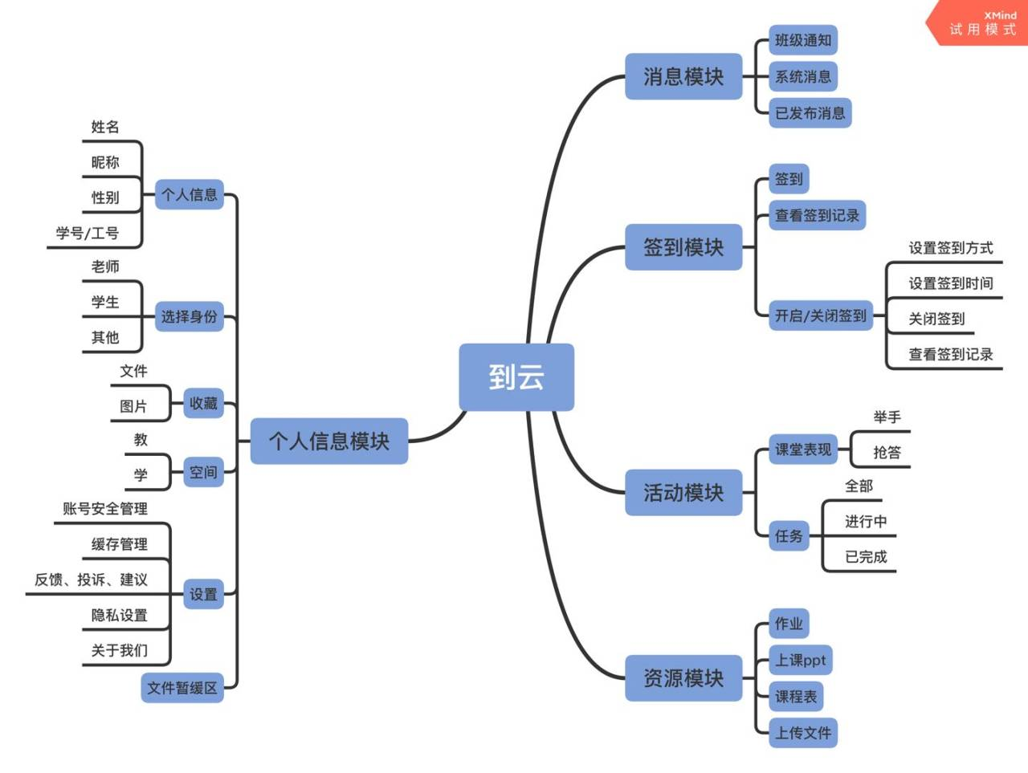

## 2.2 产品功能

通过本软件学生可以通过二维码加入老师的班课，自我信息管理，进行签到，查看课表，查询成绩；老师可以创建班课，发起（关闭）签到，查看学生签到情况，管理学生所得签到成绩等考勤相关的事务，管理员可以查看学生信息，分析老师课堂状态，为学校设置合理的作息时间。

## 2.3 用户特点

本系统是面向学校学生信息管理而开发的，由于系统的界面清晰、美观，操作简单、方便，所以操作人员只需要具备一定的电脑操作技能即可。管理员（维护人员）不需要任何数据库专业技能知识。本系统可以极大的提高工作效率、保证学生最大的出勤率，预期使用频度较高。

## 2.4 条件约束

应用本系统必须是学校老师、学生和开发人员，系统结合学生自身情况，对学生信息管理业务中学生信息、课程信息， 签到情况等查询、维护提供完全的计算机管理，只实现以下功能: 学生签到，查看学生签到情况，学生信息管理，学生信息添加。系统管理员在使用的基础上还可以对用户进行管理（清除学生签到人员列表）。

## 2.5 产品信息结构图

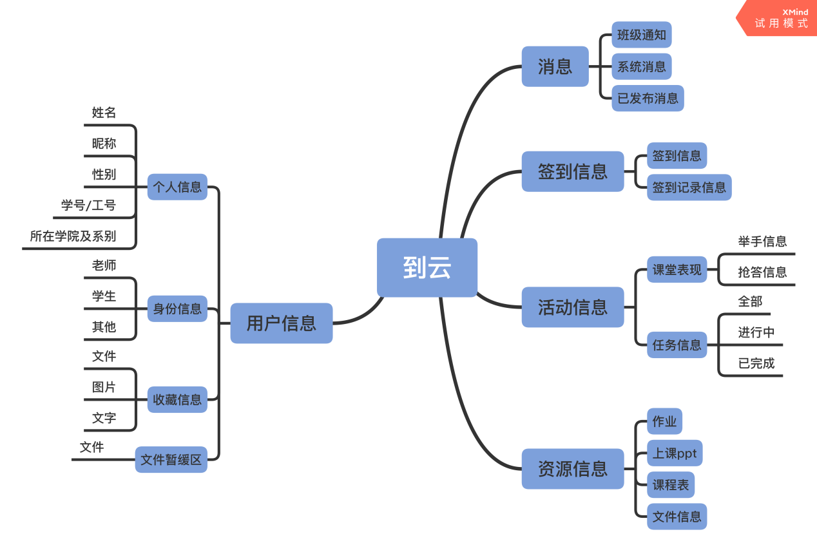

## 2.6 业务流程

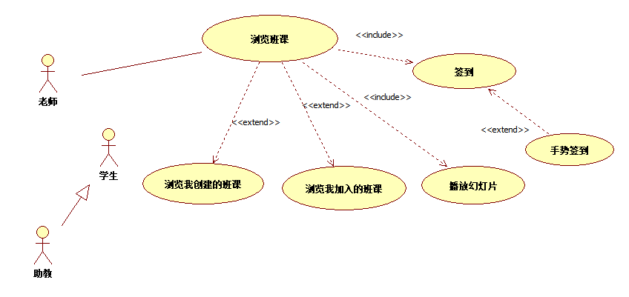

# 3 具体需求

## 3.1 注册功能

用户注册需要填写以下信息：姓名，学号/工号，设置的密码，确认设置的密码，手机号，点击发送验证码并填写验证码。用户注册的加工过程：1.判断两次输入的设置密码是否一致，若不一致，提示用户两次输入的密码不一致。2.判断输入的手机号是否有效，若无效，提示用户输入正确的手机号码。3.若用户60秒内没有收到验证码，可点击“重新发送验证码”按钮。4.判断用户手机号与输入的验证码是否一致。若不一致，提示用户输入正确的验证码。用户注册成功的输出：页面跳转到登录界面。

## 3.2 登录功能

用户登录需要填写以下信息：学号/工号，密码，选择学校，选择所在院系。用户登录的加工过程：1.判断用户输入的学号/工号与密码是否一致。若不一致，给予用户提示。2.判断用户输入的学号/工号与其所选择的学校及院系是否一致。若不一致，给予用户提示。用户登录成功的输出：页面跳转到主界面。

## 3.3 签到功能

学生登录成功后可以加入到老师所创建的班级进行签到。用户签到的加工过程：老师发起签到，学生点击签到，老师结束签到，统计完成签到的人数及其距离老师的位置信息，对于签到成功的同学加上签到得分。没有在老师限定的时间内完成签到的将不再计入。用户签到成功的输出：1.提示用户签到成功，显示所在班级所有同学的签到情况及签到所得分数。2.老师还可以看到完成签到的学生人数以及各学生距离老师的准确距离。3.老师对于代签同学的所得分数进行操作。

## 3.4 创建班课功能

教师创建班课，设置班级名称、课程名称、学校名称、院系名称、所属学期、考试安排等信息，创建成功后系统分配班课号，生成班课二维码。

## 3.5 加入班课功能

学生通过搜索教师给出的班课号，查找出某个教师创建的班课，并加入。

## 3.6 资源管理功能

用户可以管理课堂作业、课件及课程表等资源，主要包括上传、下载、修改、在线查看、提交等操作。

# 4 页面设计

## 4.1 基本界面

### 4.1.1 登录界面

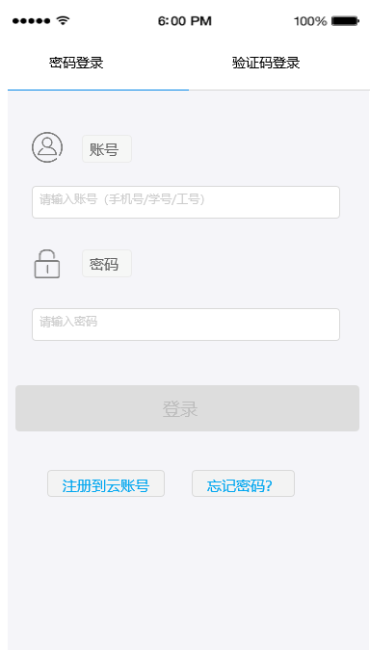

### 4.1.2 注册界面

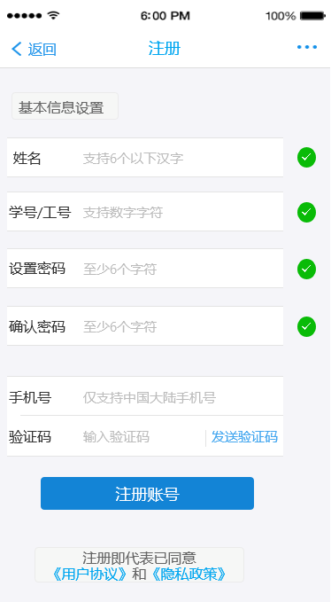

### 4.1.3 忘记密码界面

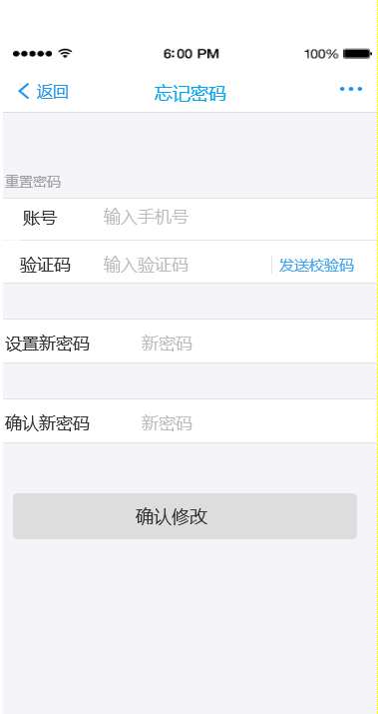

### 4.1.4 “我的”界面

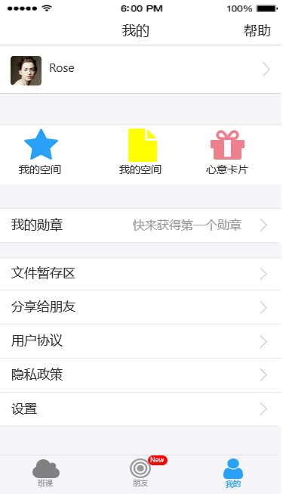

### 4.1.5 设置用户信息界面

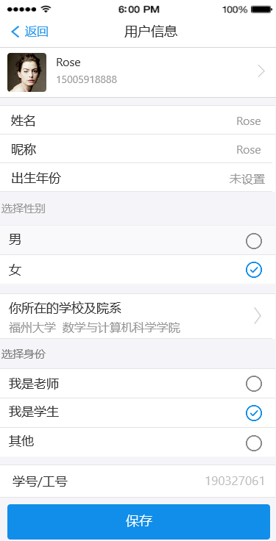

## 4.2 班课界面

### 4.2.1 班课（教师端）

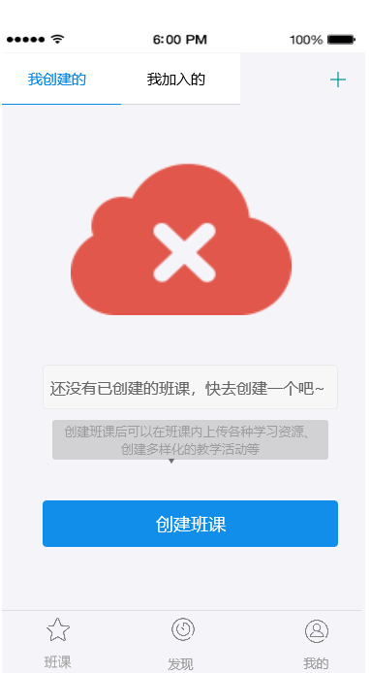

### 4.2.2班课（学生端）

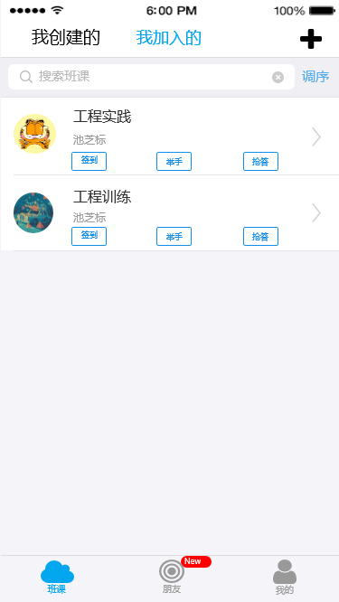

### 4.2.3 创建班课

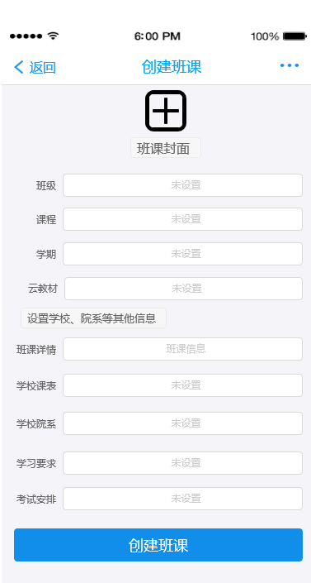

### 4.2.4 班课详情页

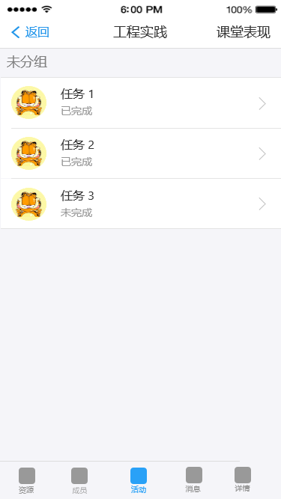

### 4.2.5 加入班课

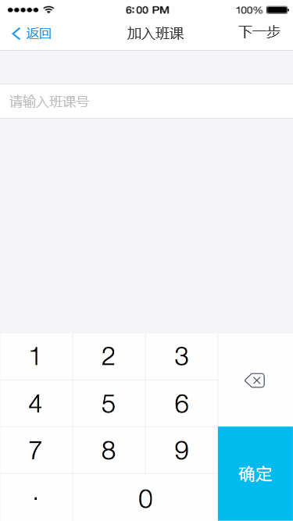

### 4.2.6 选择学校

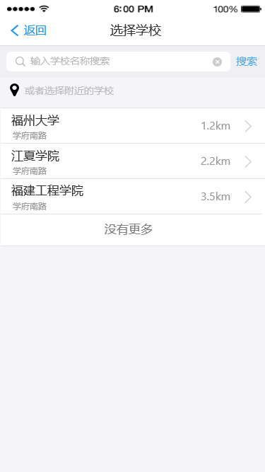

### 4.2.7 选择院系

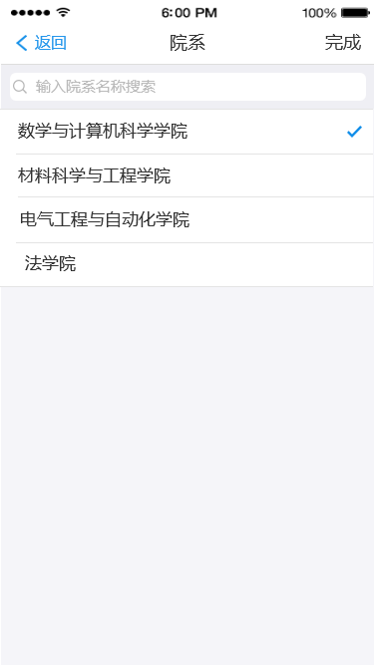

### 4.2.8 教师查看班课成员

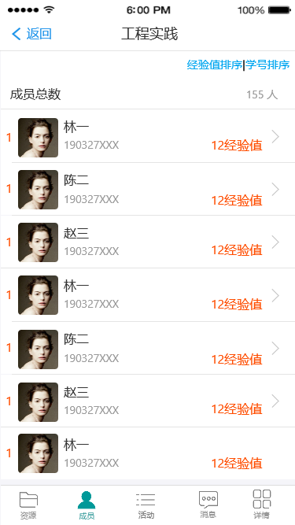

**4.2.9教师查看成员的详细信息**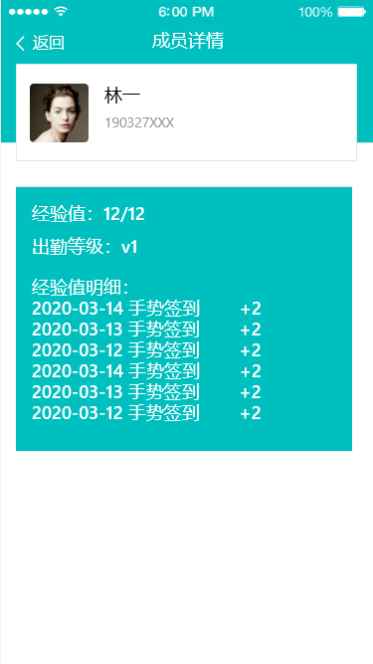

## 4.3 签到界面

### 4.3.1 签到（学生端）

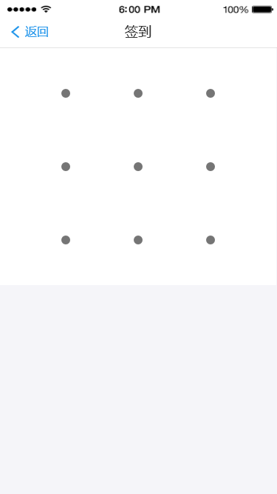

### 4.3.2 签到（教师端）

